86新手攻略玩前必看
前言：白嫖有肝全身15不花一毛钱，装备全靠做不花一分钱（本服有特色武器）
（狗眼能换13增幅卷子，能换13~14失败不掉级的增幅卷保底全身15）
展示下特色武器加异界宝珠的效果（宝珠刷图掉）。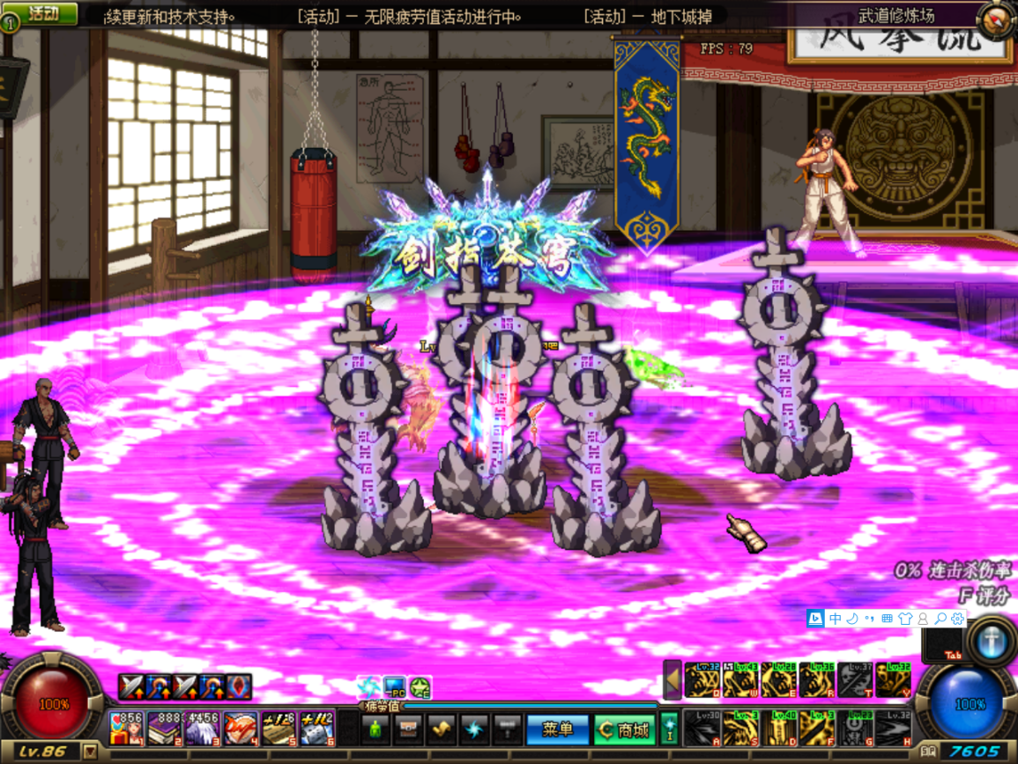


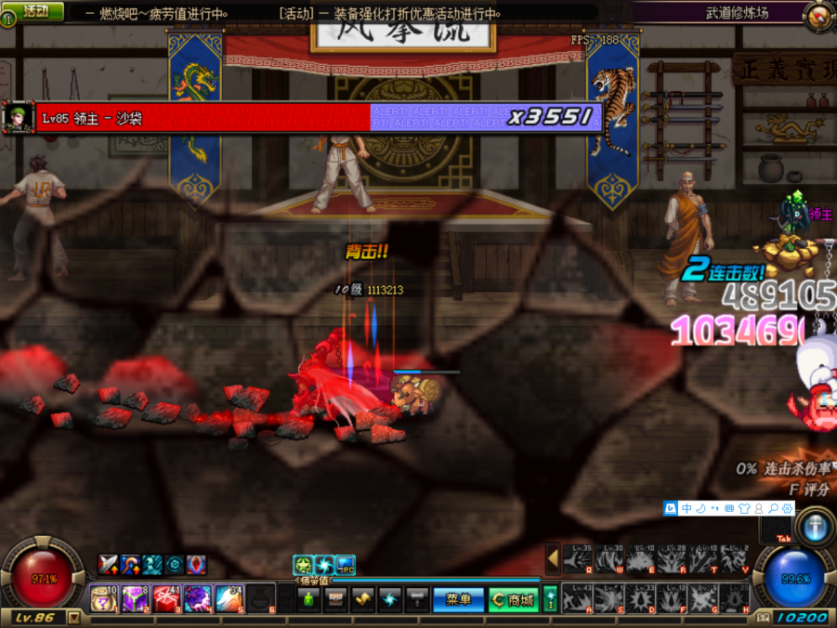
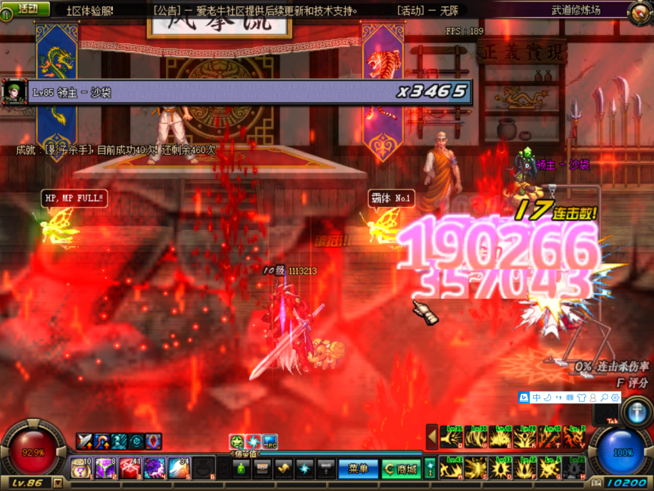

首先出了洛兰去找赛丽亚对话，领取新手礼包ok？就是这么任性
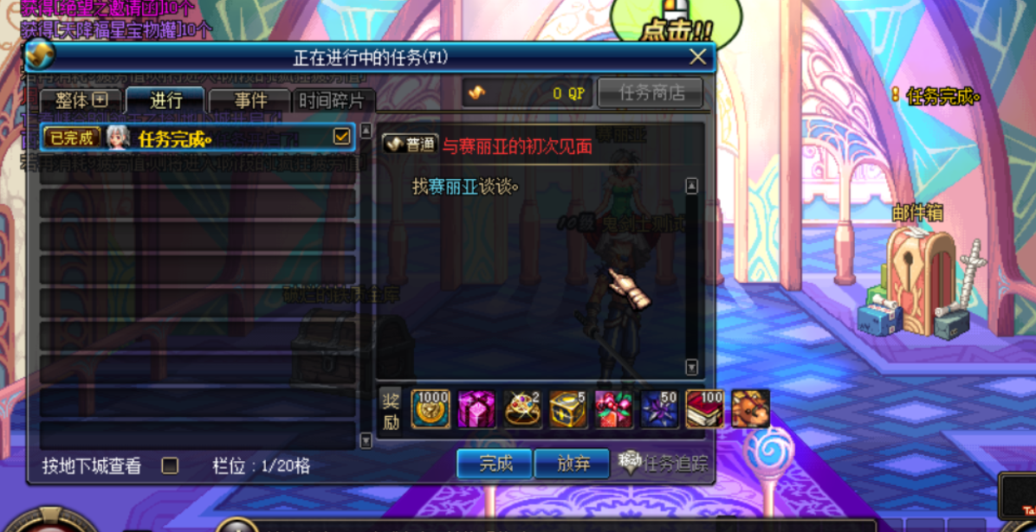
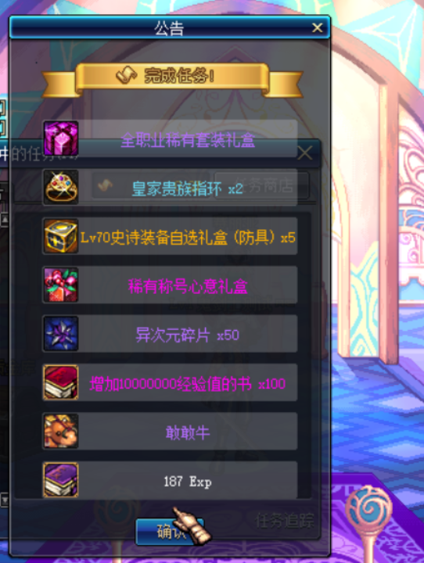
你就能领取到全职业天空自选，加上新手宠物敢敢牛
敢敢牛，我敢我成功，你敢你成功。然后去找管理员领取新手礼包！！！额外的礼包！！！！

先穿上70的SS防具过度，
吃经验书升级到86级，上线就满级直接1无色去歌兰蒂斯完成深渊任务，强大不强大。

领取完这些我们有32个贵族指环我们卖掉就有3200W的启动资金。

这是新手宠物敢敢牛的属性，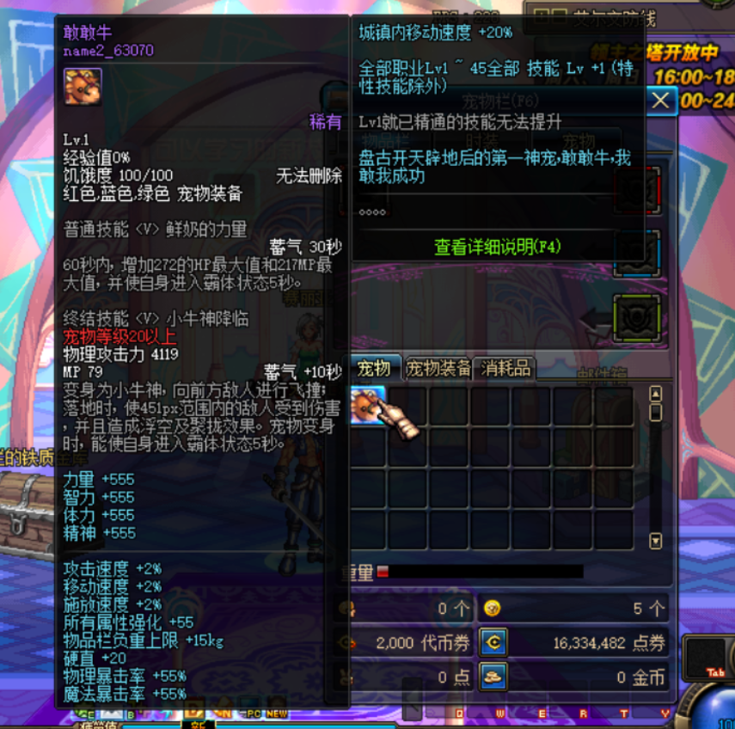
可以看到555的四维55的属强 1~45的技能加1 不愧为盘古开天辟地之后的第一神宠。牛B

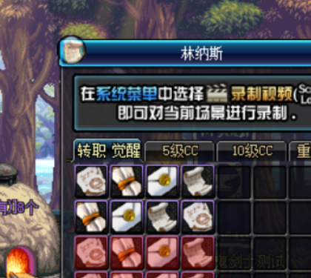
然后去铁匠大哥那里去购买 转职业的书
就是这么的便利！

做任务？ 不存在的。
什么手动升级都是浮云了。

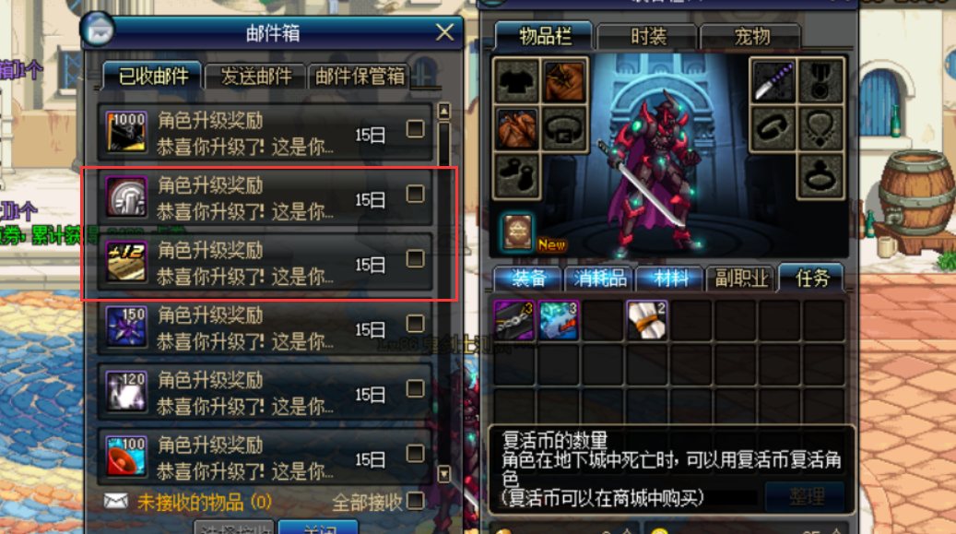

我们升到86级之后 会有一个12的强化卷和55的SS武器自选礼盒。
还有一个绝望之塔的印章， 少年 搏一搏单车变摩托，搏一搏 摩托变路虎
我们去绝望之塔NPC那里，花200w买个罐子开了算了。万一能开到85的自己能用的武器呢，反正保底有55SS自选呢武器呢。直接把12卷子用了就OK。不要吝啬！ 为什么呢。
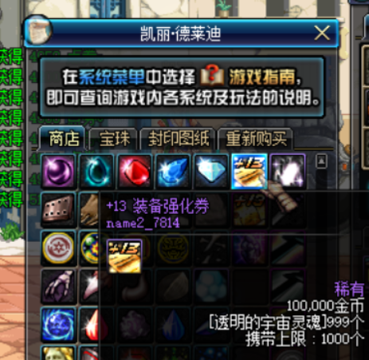
凯里这里狗眼就能换13强化和13增幅。
怕什么呢！！干，
坚持住！在本服只要我肯肝
我就能一直白嫖成为大佬！

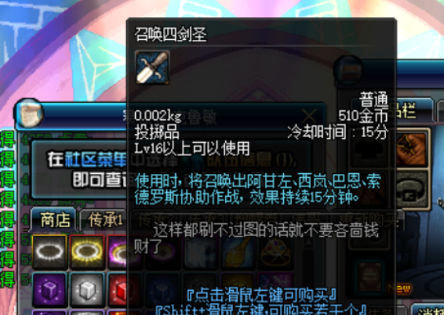
觉得我送的东西垃圾，刷图过不去怎么办？？（嫌弃我？）
去塞利亚购买四剑圣
什么怪敢在我四剑圣面前放肆

什么？还不行！！！ 操
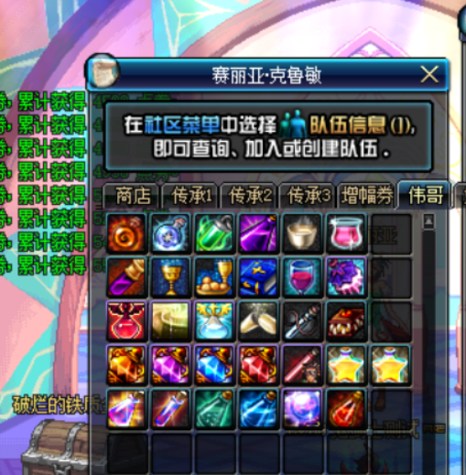

请在塞利亚的伟哥这一栏购买免费的药剂
搭配商城药，刷图更强力，做一个跟我一样的猛男！

深渊爆率？？？？
敢敢单单的，一盘基本最少闪1个（刷大牛）
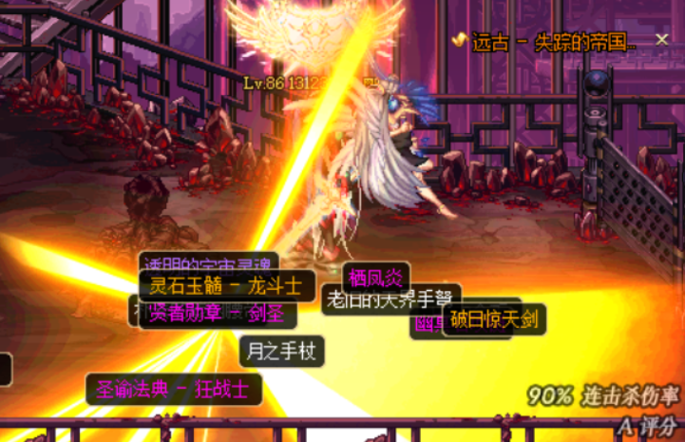
群里的海豹都是一盘5个SS
我还没见过6个SS 少年你可以尝试超越一下自我！

异次元碎片可是好东西啊
我给你展示下
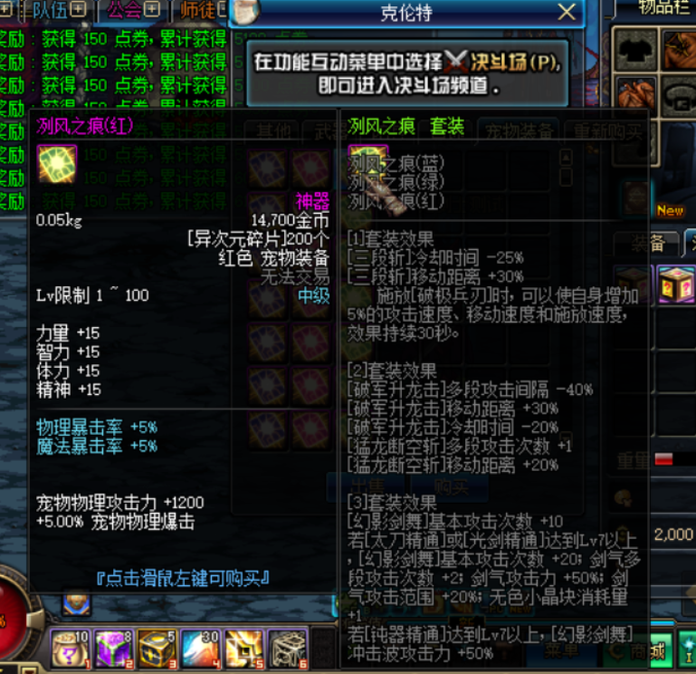
克伦特可以换
三期的异界宠物装备，
杜罗西可以换二期的宠物装备，记得刷异界做异界每日。

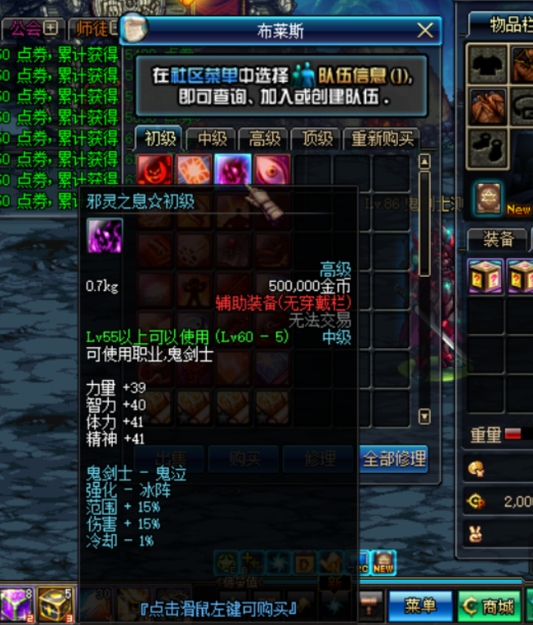
布莱斯这里可以升级异界左槽
本服特色很强很帅 很棒！
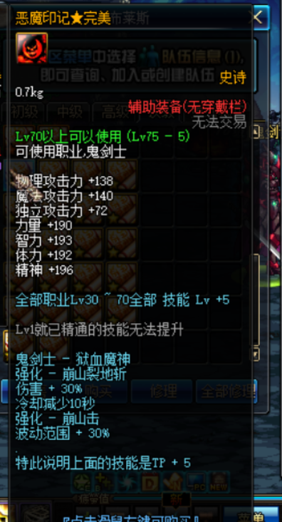
只需要肝 就可以获得
毕业左槽
需要异次元碎片升级
属强强大！！！
本服特色！！！
肝 就完
大佬浑身是肝

然后就是装备升级了
85SS和80SS防具可以升级巨龙套装
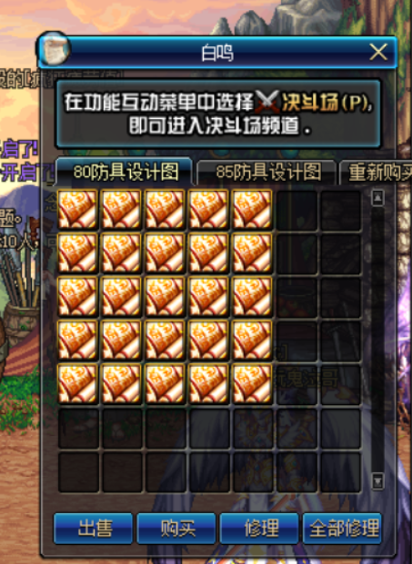

很强大的属性 只需要做任务就能完成！！！
记得不要做阿修罗玩家 因为85SS 只有一套能升级 别打造错误装备了！！！

比如85SS魔站无双能升级 鲅鱼英豪就扑街不能升级！

然后就是万众瞩目的乌龟了！！
乌龟的门票是魔刹石！！
在商店购买就可以！！！
皇姑和无尽贪食系列！！！
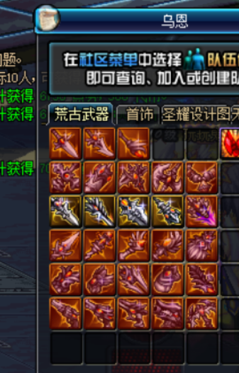乌龟处可以升级圣药

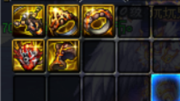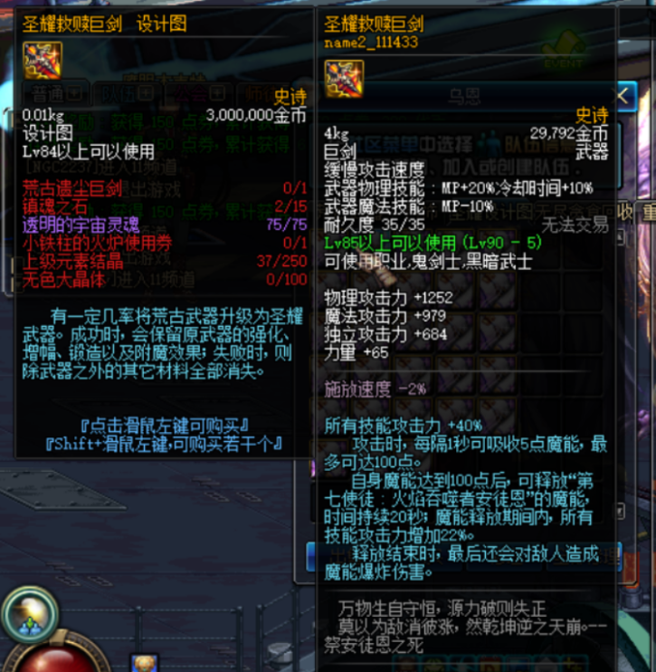

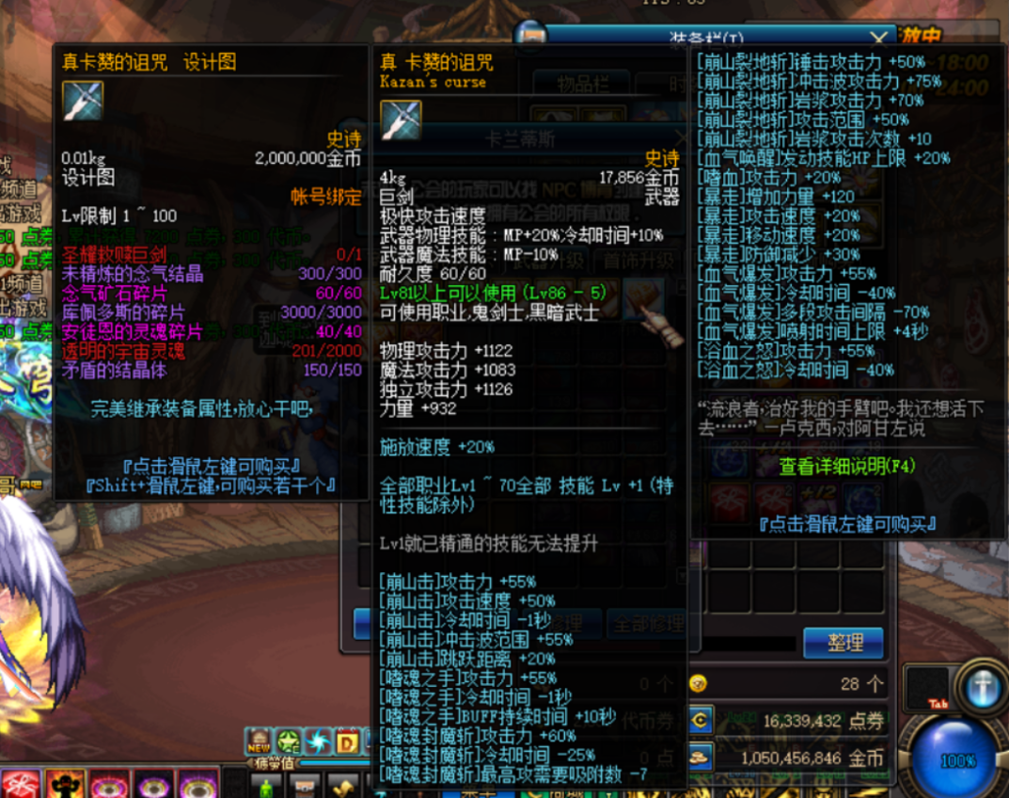

同时90B套的设计图也在本处！！！
由巨龙升级90B

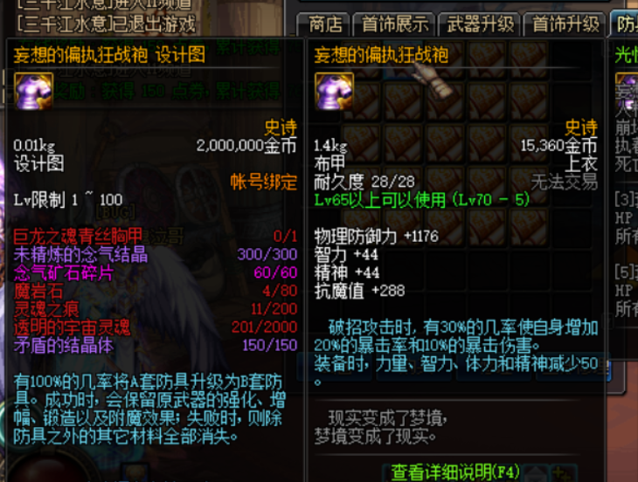
刷图会掉落本服的特色异界宝珠！！
